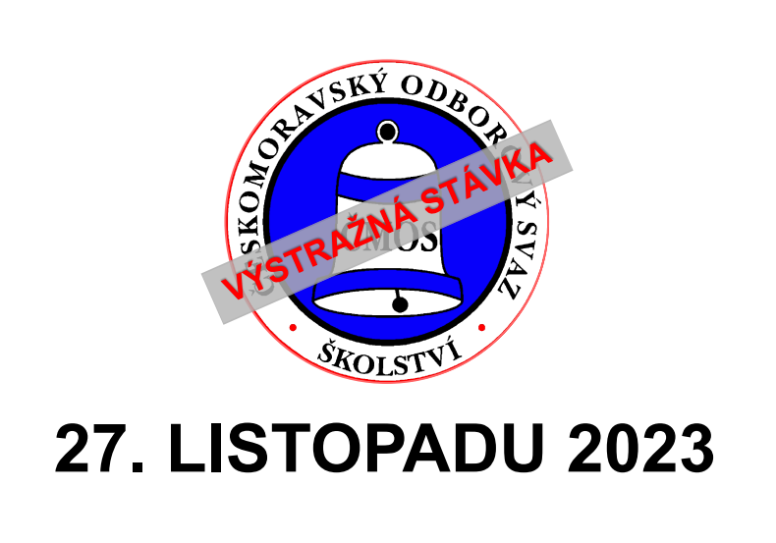
VŠICHNI ZAMĚSTNANCI MŠ PODPORUJÍ VÝSTRAŽNOU JEDNODENNÍ STÁVKU!

PROVOZ MŠ A STRAVOVACÍHO ZAŘÍZENÍ NEBUDE 27.11.2023 PŘERUŠEN.

